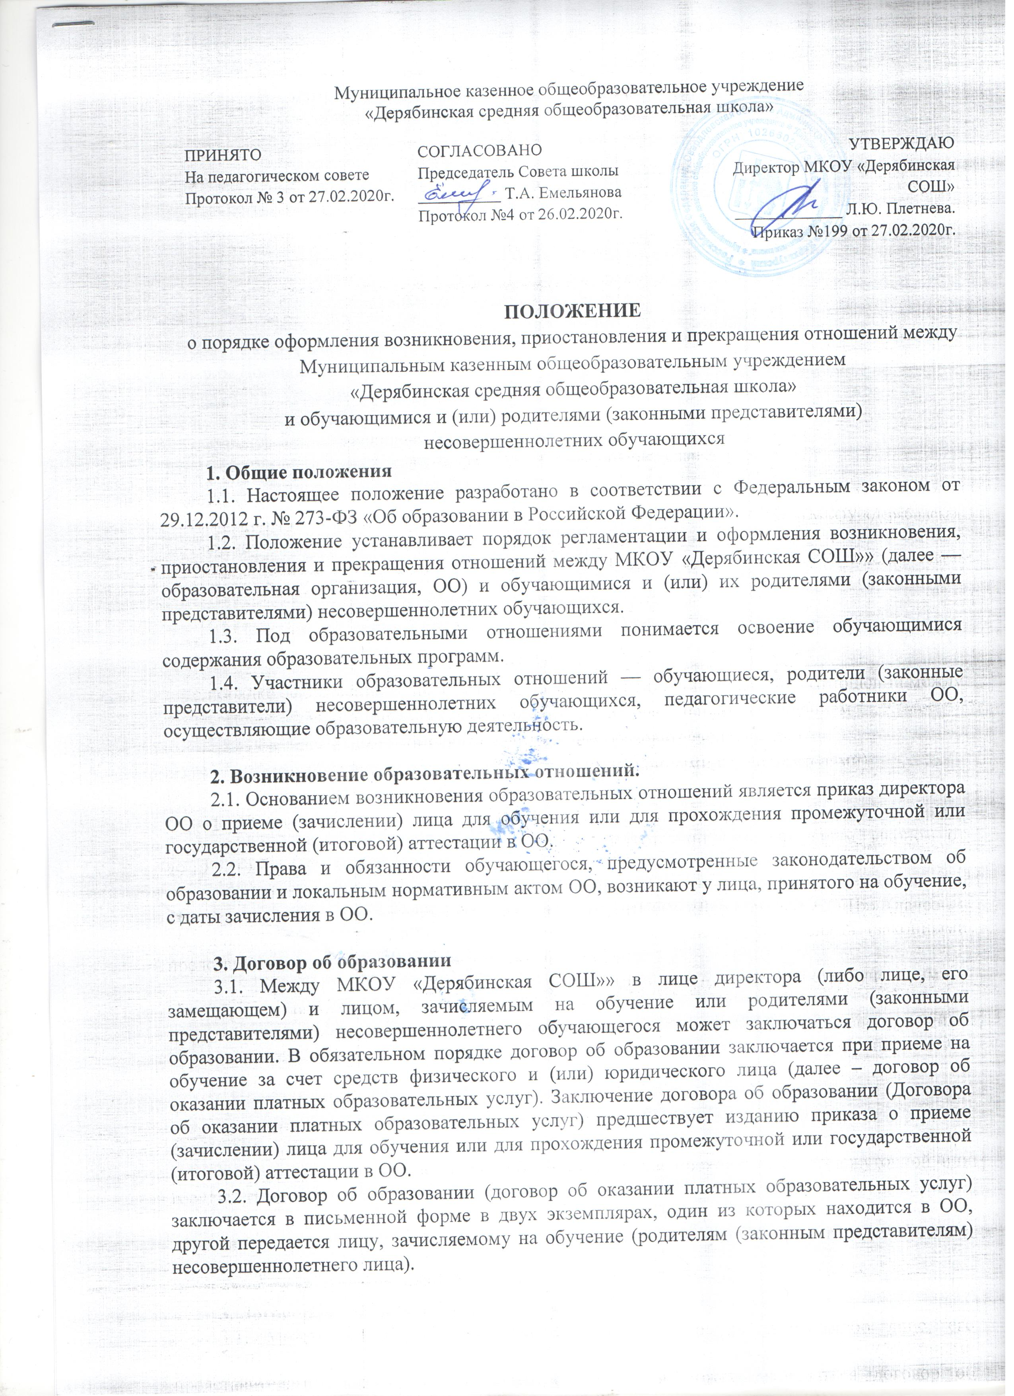

3.3. В договоре об образовании указываются основные характеристики предоставляемого образования (образовательной услуги), в том числе вид, уровень и (или) направленность дополнительной образовательной программы (часть образовательной программы определенного уровня, вида и направленности), форма получения образования и форма обучения, срок освоения образовательной программы (продолжительность обучения), права, обязанности и ответственность сторон.
3.4. В договоре об оказании платных образовательных услуг указываются полная стоимость платных образовательных услуг и порядок их оплаты. Увеличение стоимости платных образовательных услуг после заключения такого договора не допускается.
3.5. Сведения, указанные в договоре об оказании платных образовательных услуг, должны соответствовать информации, размещенной на официальном сайте ОО в сети Интернет на дату заключения договора.
3.6. Договор об образовании не может содержать условий, ограничивающих права или снижающих уровень гарантий обучающихся, по сравнению с установленными законодательством об образовании. Если условия, ограничивающие права поступающих и обучающихся или снижающие уровень предоставления им гарантий, включены в договор, то такие условия не подлежат применению.
3.7. В договоре указывается срок его действия.
3.8. Ответственность за неисполнение или ненадлежащее исполнение обязательств по договору стороны несут в порядке, установленном действующим законодательством.
3.9. Форма договора об образовании устанавливается ОО.

4. Прием на обучение в образовательную организацию
4.1.Прием на обучение в ОО регламентируется Правилами приема граждан на обучение по образовательным программам начального общего, основного общего образования в МКОУ «Дерябинская СОШ»» .

5. Изменение образовательных отношений
5.1. Образовательные отношения изменяются в случае изменений условий получения обучающимися образования по конкретной основной или дополнительной образовательной программе, повлекшего за собой изменение взаимных прав и обязанностей обучающегося и ОО.
5.2.Образовательные отношения могут быть изменены как по инициативе обучающегося (родителей (законных представителей) несовершеннолетнего обучающегося) по его заявлению в письменной форме, так и по инициативе ОО.
5.3. Основанием для изменения образовательных отношений является приказ, изданный директором ОО или уполномоченным им лицом.
5.4. Если с обучающимся (родителями (законными представителями) обучающегося) заключен договор об образовании, приказ издается на основании внесения соответствующих изменений в такой договор. Изменения, внесенные в договор, вступают в силу после издания приказа директора ОО об изменении образовательных отношений или с иной указанной в нем даты.

6. Прекращение образовательных отношений
6.1. Образовательные отношения между ОО и обучающимся и (или) их родителями (законными представителями) несовершеннолетнего могут быть прекращены в связи с получением образования (завершением обучения).
6.2. Образовательные отношения могут быть прекращены досрочно:
6.2.1. по инициативе обучающегося или родителей (законных представителей) несовершеннолетнего обучающегося, в случае перевода обучающегося для продолжения освоения образовательной программы в другую организацию, осуществляющую образовательную деятельность;
6.2.2. исключен
6.2.3. по обстоятельствам, не зависящим от воли обучающегося или родителей (законных представителей) несовершеннолетнего обучающегося и ОО.
6.3. Досрочное прекращение образовательных отношений по инициативе обучающегося или родителей (законных представителей) несовершеннолетнего обучающегося не влечет за собой возникновение каких-либо дополнительных, в том числе материальных, обязательств обучающегося перед ОО.
6.4. Основанием для прекращения образовательных отношений является приказ об отчислении обучающегося из ОО. Права и обязанности обучающегося, предусмотренные законодательством об образовании и локальным актом ОО, прекращаются с даты его отчисления из ОО.
6.5. При досрочном прекращении образовательных отношений ОО в трехдневный срок после издания приказа об отчислении обучающегося выдает справку об обучении или о периоде обучения в следующих случаях:
6.5.1. не прошедшим государственную (итоговую) аттестацию или получившим на итоговой аттестации неудовлетворительные результаты — справку установленного образца;
6.5.2. освоившим часть образовательной программы и (или) отчисленным из ОО — справку о текущей успеваемости.
6.6.Если с обучающимся (родителями (законными представителями) несовершеннолетнего обучающегося) заключен договор об оказании платных образовательных услуг, при досрочном прекращении образовательных отношений такой договор расторгается на основании приказа об отчислении обучающегося из ОО.
6.7. Основания и порядок отчисления обучающегося из ОО регламентируется Положением о порядке и основаниях перевода, отчисления и восстановления обучающегося в МКОУ «Дерябинская СОШ».

